KNX et les systèmes multimédia
Association KNX

Table des matières
1 Informations générales 3
1.1 Avant-propos 3
1.2 Définition de "multimédia" et de "systèmes multimédia" 3
2 Les différents types de systèmes multimédia 4
2.1 Les systèmes audio 4
2.1.1 Les systèmes audio standards 4
2.1.2 Les systèmes audio étendus 4
2.2 Les systèmes d'interphone 5
2.2.1 Les systèmes d'interphone "audio à audio" 5
2.2.2 Les systèmes d'interphone "audio et vidéo" vers "audio et vidéo" 6
3 L'intégration de systèmes de commande multimédia dans la technologie des systèmes pour bâtiments 7
3.1 Les commandes de base des systèmes multimédia 7
3.2 Les principes de base des systèmes multimédia 8
3.2.1 Les "systèmes audio" commandés via KNX 8
3.2.2 Les systèmes "audio via IP" commandés via KNX 12
3.2.3 Les systèmes d'interphone commandés directement via KNX 13
3.2.4 Les systèmes d'interphone "audio et vidéo" vers "audio et vidéo" commandés via KNX 14
3.2.5 Les systèmes d'interphone commandés via une interface KNX/IP 15
3.2.6 Les systèmes "d'interphone via IP" commandés via KNX 16
3.2.7 Le multirooming 17

NOTE : CE CHAPITRE SE VEUT UNE ANNEXE INFORMATIVE AU COURS AVANCÉ

Informations générales

Avant-propos
La technologie multimédia s'est développée rapidement ces dernières années. Aujourd'hui, les systèmes multimédia doivent répondre à des normes élevées quant à la qualité des contenus audios et vidéos auxquels les utilisateurs accèdent tous les jours. Ces systèmes leur donnent l'opportunité de rendre leur quotidien plus sécurisé et plus pratique.
De nos jours, le système d'interphone de porte constitue un équipement standard dans la plupart des nouveaux bâtiments. Dans le secteur de la construction haut de gamme, que ce soit dans les bâtiments privés ou commerciaux, la communication est étendue à une transmission d'image unidirectionnelle en plus de la transmission du son. Une option permettant de voir qui se tient devant la porte et si la personne est seule ou accompagnée est ainsi créée.
De plus, certains bâtiments fonctionnels tels que les aéroports, les administrations publiques ou les gares ferroviaires utilisent souvent la technologie audio/vidéo pour rendre des informations actuelles accessibles à leurs clients. Les heures de vol, les retards ou les offres actuelles, etc. sont ainsi diffusés via des informations audio ou visuelles.
Aujourd'hui, les systèmes multimédia occupent une place prédominante dans notre quotidien, même si c'est souvent inconscient, quels que soient leur périmètre ou leur conception. Nous sommes à présent à la prochaine étape d'intégration et de commande de ces systèmes dans le système d'automatisation des bâtiments.

Définition de "multimédia" et de "systèmes multimédia"
Le terme "multimédia" désigne un système ou une technologie de transmission permettant à différents contenus et formats d'être routés ou lus.
Cela peut comprendre une combinaison d'audios, de vidéos, d'images fixes, de textes ou même d'animations.
L'expression "système multimédia" décrit souvent une combinaison de différents composants multimédia qui produisent ensemble un système fonctionnel. Ces composants peuvent dans la plupart des cas enregistrer et lire du contenu audio ou même afficher du contenu multimédia.

Les différents types de systèmes multimédia

Les systèmes audio
Un système audio est généralement constitué d'un équipement électronique qui sert à enregistrer ou reproduire des sons. Pour plus de clarté, distinguons les deux catégories suivantes
de systèmes audio : les "systèmes audio standards" et les "systèmes audio étendus".

Les systèmes audio standards
Un système audio standard, par ex. un lecteur MP3 avec un casque connecté, comprend une source audio et une sortie audio. Il s'agit de la représentation la plus simple d'un système audio.

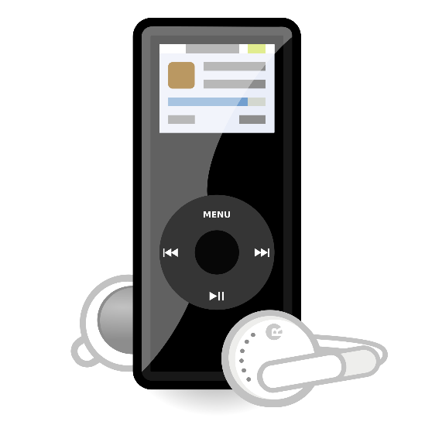
Illustration 1 : lecteur MP3 numérique

Les systèmes audio étendus
Un système audio étendu peut comprendre plusieurs sources audio, une unité de mixage audio et plusieurs sorties audio. Les salles de concert où divers microphones sont utilisés pour transmettre le son de différents instruments de musique à une unité de mixage audio et à un amplificateur (analogue ou numérique) sont un exemple d'application classique. Les propriétés de chaque entrée peuvent alors être sélectionnées et reliées à ces deux composants.
Plusieurs haut-parleurs peuvent être connectés à la sortie de l'unité de mixage audio pour reproduire le son requis. Des amplificateurs peuvent être connectés au microphone et/ou aux câbles des haut-parleurs pour transmettre le signal sans aucune perte.

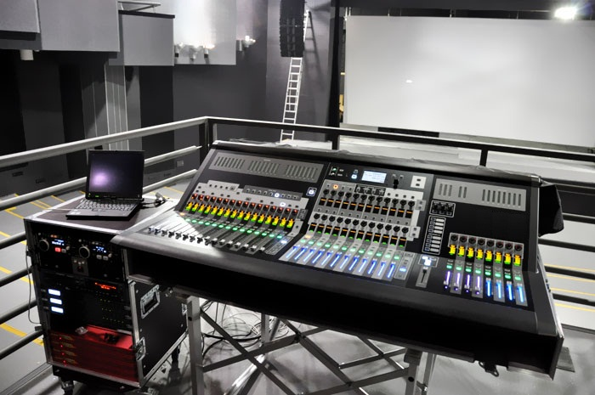
Illustration 2 : un système audio étendu avec une table de mixage numérique

Les systèmes d'interphone
Tout comme la technologie KNX capteur/actionneur, un système d'interphone comprend essentiellement deux appareils, un émetteur et un récepteur. Chaque appareil associe les deux fonctions qui fonctionnent de manière bidirectionnelle. Généralement, les deux fonctionnent comme des émetteurs-récepteurs, ce qui signifie qu'ils peuvent tous deux envoyer et recevoir des informations.
L'on peut distinguer deux catégories de systèmes d'interphone selon le type d'émetteur-récepteur.

Les systèmes d'interphone "audio à audio"
Un système d'interphone "audio à audio" comprend habituellement deux appareils ou plus, lesquels sont souvent équipés d'une fonction d'enregistrement et de lecture. Un interlocuteur écoute et parle à un autre interlocuteur via le même système.

Note : dans certains cas, ces types de systèmes d'interphone utilisent des centres d'appels pour connecter les interlocuteurs. Pour gagner du temps et de la place, seule la description des systèmes d'interphone pair-à-pair sera abordée.


Illustration 3 : un système d'interphone "audio à audio"

Les systèmes d'interphone "audio et vidéo" vers "audio et vidéo"
Les systèmes d'interphone "audio et vidéo" vers "audio et vidéo" comprennent des caméras et des appareils audio avec des fonctions d'enregistrement et de lecture. Les interlocuteurs peuvent à la fois se voir et s'entendre l'un l'autre via ce type de système.

NOTE : une variante de ce système est le système d'interphone de porte, qui permet à un utilisateur situé à l'intérieur du bâtiment de voir le visiteur situé à l'extérieur, mais pas au visiteur de voir l'utilisateur situé à l'intérieur de la pièce. Les deux interlocuteurs peuvent se parler et s'entendre.
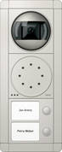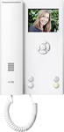
Illustration 4 : un système d'interphone de porte

Ces deux catégories peuvent avoir des fonctions étendues telles que l'envoi à et la réception de données depuis d'autres appareils ou systèmes. Des exemples courants sont la fonction d'ouverture de porte par la pression d'un bouton ou l'enregistrement des appels vers un appareil d'enregistrement vidéo, si personne n'a ouvert la porte lorsque quelqu'un a sonné. De plus, la technologie IP commence également à être utilisée comme support de transmission pour les systèmes d'interphone, ce qui permet d'élargir leurs fonctions.

L'intégration de systèmes de commande multimédia dans la technologie des systèmes pour bâtiments

Les commandes de base des systèmes multimédia
Dans le cadre de l'automatisation des bâtiments, l'objectif est de commander des systèmes multimédia offrant des fonctions étendues réalisées via un système de bus.

La commande du système audio peut donc être optimisée en mettant en place les fonctions suivantes avec KNX, ce qui permet également d'augmenter le confort :
- Zone on/off
- Réglage du volume
- Sélection de la source
- Silencieux
- Réglage du son
- Diffusion dans une zone
- Sélection de la station de radio
- etc.
Un retour d'information peut être reçu également pour les fonctions suivantes :
- Amplificateur on/off
- Niveau de volume
- Nom de la source
- Titre du morceau en lecture
- Titre de la station de radio ou RDS
Pour ce qui est des systèmes d'interphone, certaines des fonctions disponibles que l'on peut mettre en place sur KNX sont les suivantes :
- Déverrouillage d'une porte
- Enregistrement de la date et de l'heure des appels
- Enregistrement de la photo de la personne qui a appelé
- Déclenchement d'autres fonctions via KNX (telles que le contrôle d'éclairage lorsque la porte est ouverte, l'activation du système d'alarme, etc.)
- etc.
Un retour d'information peut être reçu pour les actions suivantes :
- Etat de la porte (ouverte ou fermée, verrouillée ou déverrouillée)
- Affichage des détails des appels manqués
- Affichage de la photo de la personne qui a appelé
- etc.

Les principes de base des systèmes multimédia

Les "systèmes audio" commandés via KNX
L'exemple suivant présente un système audio qui communique directement avec KNX.

Illustration 5 : un système audio pouvant être commandé directement via KNX

Les sources audio, par ex. un lecteur CD, un syntoniseur, un serveur de musique ou un microphone, sont connectées à l'amplificateur. Cet amplificateur "renforce" les signaux d'entrée analogique pour qu'ils puissent être transmis sur de longues distances sans perte ni perturbation. Les sorties de l'amplificateur sont connectées aux entrées de l'actionneur audio. Cela comprend un coupleur de bus KNX permettant la réception et la conversion des signaux de commande.
Il est possible qu'un amplificateur audio soit nécessaire à la sortie de l'actionneur pour obtenir une meilleure qualité du signal à l'entrée des haut-parleurs.
Comme cet actionneur audio est un produit KNX, il peut être paramétré et programmé via ETS. Voici certains des objets de groupe disponibles :
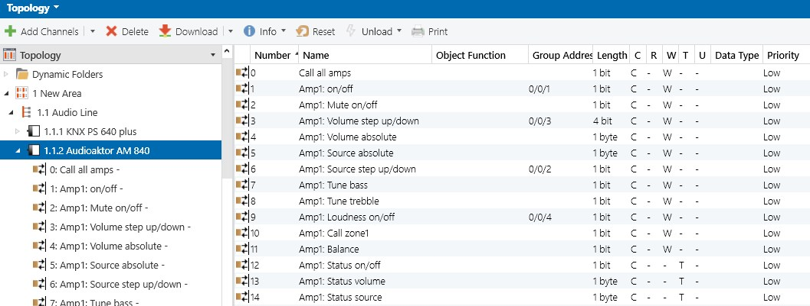
Illustration 6 : liste des objets de groupe

N° | Nom | Fonction
1 | Amp. 1 : on/off | Télégramme de 1 bit pour allumer ou éteindre le canal de contrôle 1 de l'actionneur
2 | Amp. 1 : silencieux on/off | Télégramme de 1 bit pour allumer ou éteindre le son du canal de contrôle 1 de l'actionneur
3 | Amp. 1 : augmentation/diminution du volume | Télégramme de 4 bits pour augmenter ou réduire le volume du canal de contrôle 1 de l'actionneur
4 | Amp. 1 : volume absolu | Télégramme de 1 octet pour régler la valeur du volume absolu (par exemple 50 %) du canal de contrôle 1 de l'actionneur
5 | Amp. 1 : source absolue | Télégramme de 1 octet pour régler la valeur de la source absolue (par exemple, fréquence du syntoniseur réglée sur 97.1) du canal de contrôle 1 de l'actionneur
6 | Amp. 1 : augmentation/réduction de la source | Télégramme de 1 bit pour sélectionner la source de l'audio du canal de contrôle 1 de l'actionneur
7 | Amp. 1 : réglage des basses | Télégramme de 1 bit pour sélectionner le niveau des basses du canal de contrôle 1 de l'actionneur
8 | Amp. 1 : réglage des aigus | Télégramme de 1 bit pour sélectionner le niveau des aigus du canal de contrôle 1 de l'actionneur
9 | Amp. 1 : volume sonore on/off | Télégramme de 1 bit pour allumer ou éteindre l'effet du volume sonore du canal de contrôle 1 de l'actionneur
10 | Amp. 1 : appel de la zone 1 | Télégramme de 1 bit pour activer la zone 1
11 | Amp. 1 : balance | Télégramme de 1 bit pour sélectionner la balance du canal de contrôle 1 de l'actionneur
12 | Amp. 1 : État on/off | Télégramme de 1 bit pour lire l'état actuel du canal de contrôle 1 de l'actionneur
13 | Amp. 1 : État du volume | Télégramme de 1 octet pour lire l'état du volume actuel du canal de contrôle 1 de l'actionneur
14 | Amp. 1 : État de la source | Télégramme de 1 octet pour lire l'état actuel de la source du canal de contrôle 1 de l'actionneur

Une application courante pour l'utilisateur final est l'utilisation d'un bouton-poussoir à 4 positions pour allumer le système audio et sélectionner le lecteur CD 1 comme source audio. De plus, cela peut également rendre possible le contrôle du volume des haut-parleurs de cette pièce. Les adresses de groupe nécessaires sont celles qui commandent ces éléments :
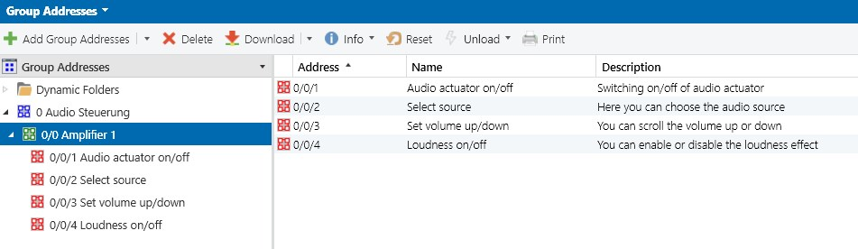
Illustration 7 : liste des adresses de groupe

Les objets de groupe de l'actionneur audio, mais aussi les objets de groupe du bouton-poussoir à 4 positions, doivent être reliés aux adresses de groupe correspondantes, comme indiqué sur l'image ci-dessous. Les haut-parleurs de la pièce souhaitée sont connectés au "Canal de contrôle 1" afin que toutes les commandes indiquées répondent au "Canal de contrôle 1".

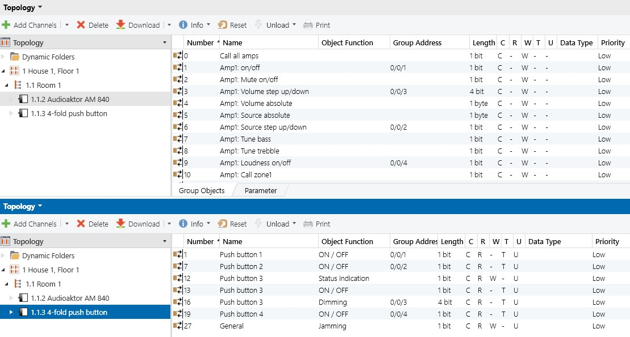
Illustration 8 : liaison des objets de groupe aux adresses de groupe
Avec la configuration ci-dessus, l'utilisateur final peut :
- allumer ou éteindre l'actionneur audio en utilisant les boutons-poussoirs 1 et 2
- sélectionner la source audio en utilisant les boutons-poussoirs 3 et 4
- augmenter ou diminuer le volume en utilisant les boutons-poussoirs 5 et 6
- activer ou désactiver l'effet de volume sonore en utilisant les boutons-poussoirs 7 et 8
Une autre solution courante pour commander les systèmes audio est présentée dans le diagramme ci-dessous. Le système audio est relié à KNX via une interface KNX/IP.

Illustration 9 : commande d'un système audio via une passerelle KNX/IP

Alors que dans les solutions précédentes la communication est effectuée directement depuis l'actionneur audio vers le bus, cette solution utilise une connexion indirecte entre KNX et le système audio, via une interface KNX/IP. Cela signifie que l'unité centrale n'est plus un appareil adressable par KNX mais un appareil adressable par un réseau IP, en utilisant un TCP/IP pour communiquer. De plus, en tant qu'appareil IP, le système audio peut également être commandé via d'autres appareils multimédia possédant une interface IP tels que les écrans tactiles, les ordinateurs ou les appareils mobiles.

Les systèmes "audio via IP" commandés via KNX
L'exemple suivant présente un système "audio via IP" qui communique avec KNX via une passerelle spéciale KNX vers IP et envoit des signaux de commande.

Illustration 10 : un "système audio via IP" commandé via KNX
L'unité centrale audio comprend deux segments. Le premier segment présente des entrées analogiques auxquelles toutes les sources audio sont connectées. Le second segment comprend une interface réseau (TCP/IP) qui sert également de convertisseur numérique/analogique. Ainsi, le signal analogique des sources audio est converti en signal numérique et est transmis aux haut-parleurs via le réseau IP.
Les haut-parleurs comprennent également une interface réseau qui convertit le signal numérique du réseau en signal analogique, pour pouvoir être reproduit dans les haut-parleurs.

La communication avec KNX est réalisée via une interface spéciale KNX/IP. Cette interface est configurée afin que les données soient transmises de KNX au système audio, et inversement. Cette passerelle est un appareil adressable à la fois par KNX et par un réseau IP.

Il est important de mentionner que le terme "contrôleur audio multiroom" est utilisé par la majorité des fabricants de KNX produisant des appareils de commande audio équipés soit d'une BCU KNX, soit d'une interface KNX/IP.

Les systèmes d'interphone commandés directement via KNX
L'exemple suivant montre un système d'interphone de porte, qui est une sous-catégorie des systèmes d'interphone communiquant directement via KNX.

Illustration 11 : système d'interphone de porte commandé via KNX

Les systèmes d'interphone de porte, indépendamment de la fonction de communication vocale, possèdent habituellement un certain nombre de fonctions de commande telles que "déverrouillage de porte", "allumage" ou "extinction" des luminaires dans le voisinage immédiat de la porte.
Grâce à l'intégration d'un système d'interphone de porte dans le monde de KNX, la portée des fonctions des bâtiments est augmentée. De la valeur ajoutée peut être générée en utilisant les produits KNX existants disponibles, tels que les actionneurs. Par exemple, il est possible d'activer la commande d'un ou plusieurs canaux de commutation avec divers circuits d'éclairage lorsque quelqu'un sonne à la porte et que la luminosité extérieure est tombée en dessous d'un certain niveau. Les fonctions peuvent être déclenchées par d'autres systèmes ou des réactions secondaires tels que l'"armement" du système d'alarme.
KNX peut ensuite étendre la fonctionnalité en gérant les sources du système d'interphone de porte, par ex. les signaux d'entrées et le contact magnétique de la fonction de porte, pour les router vers KNX et déclencher les fonctions paramétrées. KNX peut alors enregistrer les détails d'une visite, tels que la date et l'heure auxquelles la personne sonne à la porte. Une image ou une courte vidéo comprenant un enregistrement audio peut par exemple être conservée.

Les systèmes d'interphone "audio et vidéo" vers "audio et vidéo" commandés via KNX
L'exemple suivant présente un système d'interphone "audio et vidéo" vers "audio et vidéo" (système d'interphone vidéo de porte) qui communique directement avec KNX. La fonctionnalité est la même que pour le système d'interphone "audio à audio", avec la communication vidéo en plus.

Illustration 12 : un système d'interphone de porte avec visiophone

Les systèmes d'interphone commandés via une interface KNX/IP
Une autre solution pour commander le système d'interphone est d'utiliser un contrôleur d'interphone IP. Cela fonctionne via une interface KNX/IP pour déclencher ou appliquer des fonctions. Ainsi, le système d'interphone est un appareil adressable par IP et peut être accédé par tous les appareils IP, car il fonctionne comme un ordinateur considéré comme un appareil dans le réseau IP.

Le système commandé peut être un système d'interphone soit "audio à audio", soit "audio et vidéo" vers "audio et vidéo", soit une combinaison de ces systèmes.

Illustration 13 : système d'interphone de porte commandé via une interface KNX/IP

Les systèmes "d'interphone via IP" commandés via KNX
Cet exemple présente un système d'interphone IP commandé via KNX. Il s'agit d'une solution entièrement numérique proposée par de nombreux fabricants. L'avantage le plus grand est que tous les composants possèdent une capacité IP et sont accessibles de tous les appareils dans un réseau donné. Ainsi, une infrastructure propre telle que des câbles, etc. n'est pas nécessaire, mais le système peut être basé sur une structure existante ou étendue.

Illustration 14 : système "d'interphone de porte" commandé via une interface KNX/IP

Le multirooming

Le terme "multiroom" ou "multirooming" fait référence à la possibilité d'entendre et de contrôler la musique dans chaque pièce de l'appartement ou de la maison. L'utilisateur n'est donc pas seulement limité à l'audio mais il existe également des systèmes disponibles pour la transmission vidéo.
Un système multiroom distribue plusieurs sources dans les zones multiroom individuelles. Les zones sont des zones définies dans lesquelles une source est reproduite. Elles peuvent être étendues aux pièces individuelles ou dans plusieurs pièces. Dans ce contexte, les sources utilisées peuvent être des appareils de lecture classiques tels qu'une radio ou un lecteur CD. Les services de streaming, la webradio et le stockage NAS peuvent cependant être également utilisés. Un prérequis pour cela est de disposer d'un appareil de lecture approprié.
Il devrait être possible pour l'utilisateur d'intégrer ce système dans le système dans son ensemble et de le commander sans difficulté. L'environnement résidentiel ou commercial doit être analysé précisément et il faudra choisir un système sur câble ou sur radio en fonction de l'environnement.
Les fabricants KNX comptent sur les fabricants hi-fi établis pour le multirooming et ont des partenariats de coopération correspondants. La commande peut être mise en place via des capteurs KNX, et les signaux KNX sont routés via une passerelle vers les systèmes des fabricants hi-fi.

Illustration 15 : système multirooming commandé via KNX

